МИНИСТЕРСТВО НА ОБРАЗОВАНИЕТО И НАУКАТА КОМИСИЯ ЗА ПРОВЕЖДАНЕ НА ОЛИМПИАДАТА ПО АСТРОНОМИЯ ХXIV НАЦИОНАЛНА ОЛИМПИАДА ПО АСТРОНОМИЯ
http://astro-olymp.org

ІV кръг, 22 юли 2021 г., Варна, теоретичен тур Старша възраст
Задача 1. Младият астроном Калина Досева гледа замечтано звездите от Арбанашкото бърдо край Велико Търново и си мисли как ли ще се вижда Марс по време на Велико противостоене. Задава си интересни въпроси и сама си отговаря:
- А) Каква е видимата ъглова скорост, с която Марс се движи на фона на далечните звезди, спрямо наблюдател на Земята?
- Б) Колко време би продължила централна окултация (покритие) на Марс от диска на Луната?
- В) Възможно ли е нашата планета да се върти около оста си толкова бързо, че при наблюдение от Земята на Марс във Велико противостоене, Марс да не се движи на фона на звездите?
Опитайте и вие.

Справочни данни:
- Голяма полуос на орбитата на Марс – 1.52 au
- Ексцентрицитет на орбитата на Марс – 0.093
- Радиус на орбитата на Луната – 384 000 km
- Сидеричен лунен месец – 27.32 денонощия
- Астрономическа единица – 1 au =149.6 × 10⁶ km
- Радиус на Луната – 1 738 km
- Радиус на Земята – 6371 km

Решение (15т.):
А) Нека да въведем следните означения:
r_{З} = 1 au – радиус на земната орбита;
a_{М} – голяма полуос на марсианската орбита;
V_{З} – орбитална скорост на Земята;
V_{М} – орбитална скорост на Марс.
Т = 365.25d – орбитален период на Земята.
Можем да запишем, че:
$$V_{З}= \frac{2πr_{З}}{T}≈29.78 km/s$$

Кръговата скорост на разстояние, равно но голямата полуос на марсианската орбита е:
$$V_{0}=\sqrt{\frac{γM}{a}}≈24.22 km/s$$
Оттук следва, че скоростта, с която Марс преминава през своя перихелий (което е необходимо условие, за да бъде той във велико противостояние) е:

$$V_{p}=V_{0}\sqrt{\frac{1+e}{1-e}}≈26.57 km/s$$
По време на противостоянието, разстоянието между Марс и нашата планета е:
$$∆r= r_{М}\left(1-е\right)-r_{З}=0.379 au$$

Следователно, видимата за нас ъглова скорост на Марс, в този момент е:
$$ω=\frac{V_{З}-V_{P}}{∆r}≈1040"/d$$
Получената стойност е много ниска, но това се дължи на близките скорости на Земята и Марс.

Б) Видимият ъглов диаметър на Луната е:
$$δ_{Л}=\frac{2R_{Л}}{r_{Л}}≈31.1'$$
Ъгловата скорост на Луната на фона на далечните звезди е:

$$ω_{Л}=\frac{360°}{T_{SYN}}≈13.17°/d$$
Както се вижда, видимата ъглова скорост на Луната е много по-голяма от тази на Марс.
Следователно, можем да приемем, че една централна окултация на Марс от Луната трае толкова, колкото би продължила централна окултация на далечна и неподвижна звезда. Това е времето, за което Луната изминава своя видим ъглов диаметър, а именно:
$$t_{1}=\frac{δ_{Л}}{ω_{Л}}≈56.6min$$

В) Марс няма да се движи на фона на далечните звезди, които приемаме за неподвижни, ако скоростта на въртене на Земята около оста ѝ е равна на разликата в скоростите, с които се движат двете планети по време на противостоянието.
Получава се, че точка от земната повърхност трябва да има скорост:
$$∆V= V_{з}-V_{P}≈3.19 km/s$$
Тази скорост е много по-малка от първа космическа скорост, т.е. бихме могли да останем на повърхността на планетата ни, ако тя се въртеше толкова бързо.
Можем да намерим какъв е максималният възможен период на околоосно въртене на нашата планета, ако има точка от повърхността ѝ, движещата се с такава скорост. Разбира се, това би следвало да е точка от Екватора.
В такъв случай, максималният възможен период е:
$$T_{MAX}=\frac{2πR_{З}}{∆V}≈3.48h$$
Двете планети се движат в една и съща посока по своите орбити, а Земята се върти около оста си в същата тази посока. Следователно, лесно може да се съобрази, че за да виждаме как Марс „стои“ по време на противостояние, то планетата ни трябва да се завърти в обратна посока на сегашната.

Критерии за оценяване:
А) – 7т.
- За правилно изразяване на скоростите на Земята и Марс, по време на противостоянието и верни числени резултати - 2т.
- За правилно изразяване на видимата ъглова скорост – 4т.
- За верен числен резултат – 1т.

Б) – 3т.
- За правилно изразяване на видимата ъглова скорост на Луната – 1т.
- За правилно изразяване на продължителността на окултацията – 1т.
- За верен числен резултат – 1т.

В) – 5т.
- За правилни съображения, относно скоростта на точка от земната повърхност. – 2т.
- За правилно изразяване на тази скорост и намиране на максималния възможен период на въртене на Земята около оста – 2т.
- За правилни съображения, относно посоката на скоростта – 1т.

Задача 2 Астероидът 6969 Сантаро – II част:
С астероида 6969 Сантаро се запознахме по време на областния кръг на олимпиадата. Тогава научихме, че той е член на Главния астероиден пояс, разположен между орбитите на Марс и Юпитер и се движи по кръгова орбита с радиус 2.2 au. Установихме, че неговият радиус е около 4 km.
Нека си представим, че в някакъв момент 6969 Сантаро е в опозиция, спрямо Земята. Точно в този момент, той закрива централно звездата Регул.
  - А) Колко време ще продължи покритието на Регул?

  - Б) Каква ще е звездната величина на звездата в средата на окултацията? Изобразете схематично, но с максималното възможно количество детайли, кривата на блясъка на звездата по време на окултацията.
  - В) Решете горните две подусловия в случай, в който закриваната звезда е Антарес.
Явлението се наблюдава от група софийски любители астрономи в Лозенската планина, с телескоп-рефлектор, с фокусно разстояние на обектива 4 m. Във фокалната равнина на този телескоп е монтирана CCD камера с размер на пиксела 9 μm.
  - Г) Колко време преди началото на преминаването на астероида пред диска на Регул, разстоянието между образите на двата обекта върху матрицата ще бъде по-малко от един пиксел?
Не отчитайте явлението дифракция на светлината.

Справочни данни:
  - Разстояние до Регул – 24.3 pc
  - Разстояние до Антарес – 170 pc
  - Радиус на Регул – 4.4 слънчеви радиуса
  - Радиус на Антарес – 680 слънчеви радиуса
  - Радиус на Слънцето – 700 000 km.

Решение:
В задачата се появяват два случая, защото се оказва, че Антарес има по-голям видим ъглов диаметър от астероида, а Регул по-малък.
Това разбира се, не е така очевидно на пръв поглед, но може лесно да се докато количествено.
Нека D да е диаметърът на астероида, r_{з} да е орбиталният радиус на Земята, а r – радиуса на орбитата на Сантаро.
От това следва, че видимият му ъглов размер по време на противостоене е:
$$δ=\frac{D}{a_{S}-a_{E}}≈9,1.{10}^{-3}"$$
Видимите ъглови диаметри на Регул и Антарес са съответно:

$$δ_{A}=\frac{D_{A}}{d_{A}}≈3,7.{10}^{-2}"$$
$$δ_{R}=\frac{D_{R}}{d_{R}}≈1,7.{10}^{-3}"$$
Ясно се вижда, че Сантаро изглежда видимо по-голям от Регул и по-малък от Антарес (именно за това авторът е подбрал тези две задачи, за да се получат два различни случая).

А) Нека да намерим ъгловата скорост ω на астероида, за наблюдател, който е на Земята.
Орбиталната скорост на Земята е:
$$V_{E}=\sqrt{\frac{γM}{a_{E}}}≈29.87 km/s$$
а тази на Сантаро е:
$$V_{S}=\sqrt{\frac{γM}{a_{S}}}≈20.14 km/s$$
Оттук следва, че:
$$ω=\frac{V_{E}-V_{S}}{a_{S}-a_{E}}≈0.268°/d$$
За времето на окултацията (от I до IV контакт), Сантаро трябва да измине сумата от ъгловите размери на самия себе си и на звездата.
Следователно, продължителността на явлението е:
$$t_{R}=\frac{δ_{R}+δ_{S}}{ω}≈0.97s$$
Можем да намерим и времето, за което звездата е изцяло закрита:
$$t_{R}^{'}=\frac{δ_{S}-δ_{R}}{ω}≈0.67s$$
Б) Понеже Регул има значително по-малък видим ъглов размер от астероида, то тя ще бъде изцяло закрита и няма да се вижда в средата на окултацията.
Кривата на блясъка ѝ е показана на фигурата:
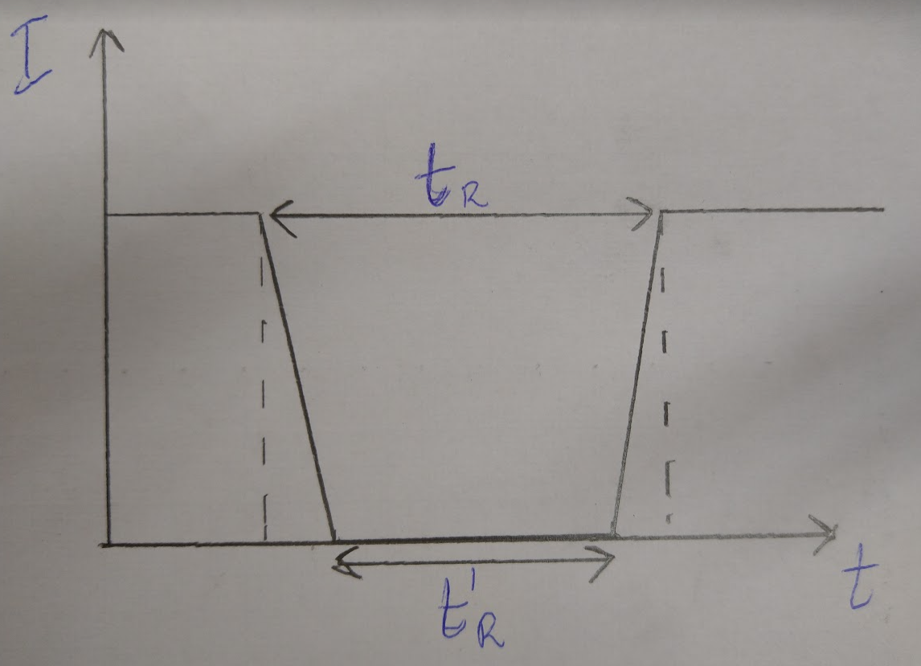

В) Ако звездата, която е зад астероида е Антарес, то тя няма да бъде закрита напълно.
Окултацията (от I до IV контакт), ще има продължителност:
$$t_{A}=\frac{δ_{A}+δ_{S}}{ω}≈4.17s$$
Интервалът от време, за който Сантаро попада изцяло в рамките на диска на звездата е:
$$t_{A}^{'}=\frac{δ_{A}-δ_{S}}{ω}≈2.53s$$
По време на втория интервал от време, звездата ще бъде толкова пъти по-слаба от, колкото пъти намалява нейната видима ъглова площ.
Съгласно закона на Погсън, промяната в нейната звездна величина ще е:
$$∆m=2.5lg⁡\frac{δ_{A}^{2}}{δ_{A}^{2}-δ_{S}^{2}}≈0.068^{m}$$
Съответната крива на блясъка е:

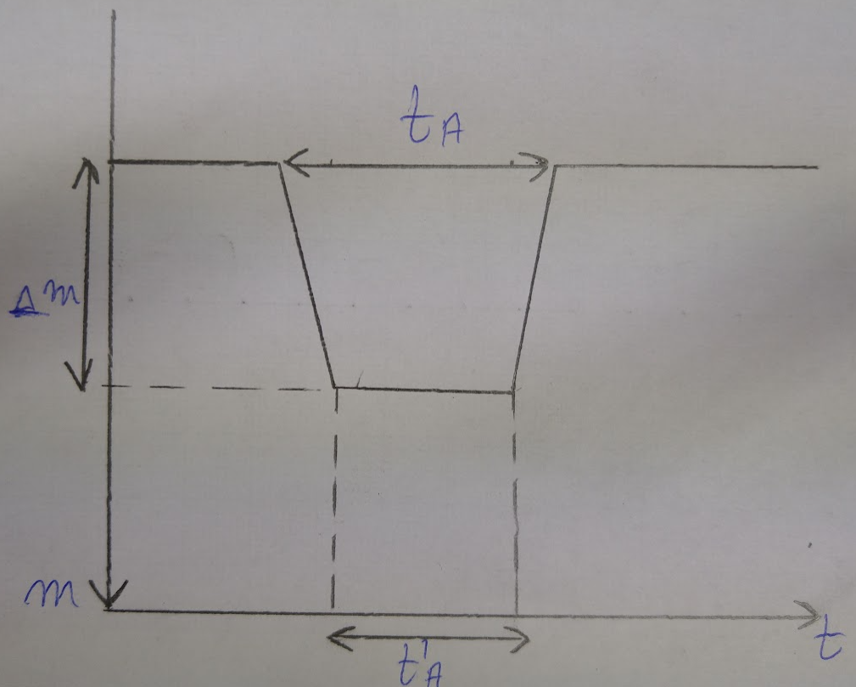

Г) Нека първо да намерим мащаба на изображението върху матрицата на CCD камерата.
Ако размерът на пиксела е x, a фокусното разстояние е F, то на един пиксел съответства ъгъл от небето:
$$θ=\frac{x}{F}≈0.46".$$
Оттук следва, че интервалът от време, през който разстоянието между изображенията на Сантаро и Регул е по-малко от един пиксел е:
$$t=\frac{θ}{ω}≈41.6s$$
Критерии за оценяване:
А) – 4т.
- За правилен метод за намиране на видимата ъглова скорост на астероида и вярна числена стойност – 2т.
- За правилен израз за времената между отделните контакти и верни стойности – 2т.
Б) – 3т.
- За съобразяване на това, че в средата на окултацията звездата ще е напълно закрита – 1т.
- За подробна крива на блясъка (допуска се и да е в относителни единици) – 2т.
В) – 5т.
- За правилен израз за времената между отделните контакти и верни стойности – 1т.
- За съобразяване на това, че звездата няма да бъде напълно закрита и правилно намиране на понижаването в нейната звездна величина – 3т .
- За подробна крива на блясъка. – 2т.
Г) – 3т.
- За правилно намиране на мащаба на изображението – 2т.
- За намиране на интервала от време в който звездата и астероида ще са в рамките на един пиксел – 1т.

Задача 3. Планетарни мъглявини в кълбовидни купове.
Към 2022 г. в Млечния път са известни около 160 кълбовидни звездни купа и около 3000 планетарни мъглявини. Това са любимите обекти на Гео и Георги и те искат планетарните мъглявини да са колкото може повече. Да се опитаме да ги преброим.
A) Приемете, че средната стойност на абсолютната звездна величина на кълбовиден куп е –7.8^{m}, както и че средната светимост на звезда в кълбовиден куп е 0.5 слънчеви светимости. На базата на тези стойности оценете броя планетарни мъглявини, които наблюдаваме в кълбовидни купове в Галактиката. (3т.)
Б) Дискутирайте подробно факторите, които трябва да се отчетат, за да се подобри оценката от подусловие А). (4т.)
Разстоянието до кълбовидния куп M15 е 10 940 pc, а възрастта на купа е 12.0 милиарда години. Видимата звездна величина на M15 е 6.2^{m}, а видимият му ъглов размер е 18′.
В) Планетарната мъглявина K648 (известна още като Pease 1) се намира в купа M15. Тя има видим ъглов размер 3″ и видима звездна величина 15 ^{m}.5.

Ако приемете, че масата на обвивката на K648 е 10% от масата на звездата, от която се е образувалa мъглявината, то каква е средната плътност на газа в обвивката, в kg/m³? (4т.)
Г) Оценете броя звезди в M15, от които ако наблюдаваме планетарната мъглявина K648, тя ще изглежда с по-голяма ъглова площ по небето, отколкото 100 лунни диска на земното небе. Приемете, че концентрацията на звездите в близката околност на K648 е равна на средната концентрация за целия обем на звездния куп M15. (4т.)

Решение:
A) Можем да направим най-груба оценка по следния начин: Средната светимост на кълбовиден куп намираме от
$$\frac{L}{L_{⊙}}={10}^{0.4(4.75-M)}=105 000$$
Ако средностатистическата звезда в кълбовиден куп има светимост 0.5 L⊙, то в кълбовиден куп очакваме средно 210 000 звезди. Общият брой звезди в наблюдаваните кълбовидни купове ще бъде N_{GC} = 160 × 210 000 = 33.6×10⁶. Общият брой звезди в Галактиката N_{GAL} се оценява на между 100 и 400 милиарда. Нека приемем за оценката ни стойност N_{GAL} = 200×10⁹. Ако приемем, че планетарните мъглявини са разпределени в кълбовидните купове и в Галактиката пропорционално на звездите, то търсеният брой е
$$n=3000\frac{N_{GC}}{N_{GAL}}=0.5$$
(3т.)
Б) Приближенията ни в подусловие А) са некоректни и подценяват реалния брой наблюдавани планетарни мъглявини в кълбовидни купове. Основните причини са:
- Множеството планетарни мъглявини са в галактичния диск и светлината от тях претърпява силно прахово поглъщане. Наблюдаваме 3000, но броят им вероятно е около 20 000.
- Кълбовидните купове в Галактиката са на възраст 9-14 Gyr и съдържат само стари звезди, докато в цялата галактика има и млади, и стари звезди. За произволна звезда в интервала 0.8 – 8М⊙ в кълбовиден куп е много по-вероятно да е в крайния стадий на еволюцията си, отколкото за произволна звездна със същата маса в Галактиката (където звездите са на възраст 0-14 Gyr).
Има и други ефекти, които оказват различни влияния: кълбовидните купове са сравнително далече и обектите в тях са по-слаби, заради гъстотата на звездите газът може да се разширява с различен темп и т.н.
(4т.)
В) Ако в момента наблюдаваме планетарна мъглявина в кълбовиден куп, то звездата, която я е образувала умира сега, т.е. има време на живот, колкото купа. Времето за престой на Главната последователност е 10 Gyr за звезда с маса 1М⊙ и около 12-13 Gyr за звезда с маса 0.9М⊙. Еволюцията от Главна последователност до планетарна мъглявина отнема време от порядъка на 1 Gyr, така че можем да предположим, че масата на звездата е била около 0.95М⊙. Приемайки, че около 10% от нея е в обвивката на планетарната мъглявина, там имаме маса M_{PN} = 0.095М⊙.
Радиусът R_{PN} на планетарната мъглявина намираме от разстоянието r и ъгловия размер δ_{PN}:
$$R_{PN}=δ_{PN}r/2$$
Получаваме радиус 16410 au = 0.08 pc. Средната плътност намираме от
$${{\frac{4}{3}πR}_{PN}}^{3}ρ_{PN}=M_{PN}$$
Получаваме плътност 3×10⁻¹⁸ kg/m³.
(4т.)
Г) Лунният диск има ъглов размер около 0.5°. Диск по небето с площ 100 лунни диска ще има 10 пъти по-голям ъглов размер, т.е. около 5°, т.е. 6000 пъти по-голям от ъгловия размер на K648, гледана от Земята (3″). За да има K648 такъв огромен ъглов размер по небето, наблюдателят трябва да се намира 6000 пъти по-близо до нея, т.е. на разстояние 10940/6000 = 1.82 pc.

Можем да получим абсолютната звездна величина на M15 от видимата (m = 6.2) и разстоянието r = 10940 pc:
$$m-M=5\lg\left(r\left[pc\right]\right)-5$$
Получаваме M = -8.99. Светимостта намираме от
$$\frac{L}{L_{⊙}}={10}^{0.4(4.75-M)}=310 000$$
При приближението за средно 0.5 слънчеви светимости / звезда получаваме N₁₅ = 620 000 брой звезди в купа. Радиусът на M15 намираме от
$$R_{15}=\frac{δ_{15}r}{2}=28.6 pc$$

Средната концентрация (гъстота) на звездите е
$$c_{15}=\frac{{3N}_{15}}{4πR^{3}}=6.3 {pc}^{-3}$$
По същата формула получаваме, че в сфера с радиус 1.82 pc от купа очакваме да има 160 звезди (или около 200).
(4т.)

Задача 4. Телескопът. Вие сте силно пристрастен към наблюденията астроном любител и затова отивайки на поход в планината, си носите любимия светосилен 10-сантиметров телескоп с трилещов обектив-апохромат с коригирана хроматична и сферична аберация за три цвята. Освен това в раницата сте приготвили два окуляра с фокусни разстояния 5 и 25 милиметра, както и две тръбички с дължина 8 и 12 сантиметра, в които може да монтирате окулярите на различни разстояния, както и пръстен за вашия фотоапарат. Високо в планината научавате, че на видимата страна на Луната предстои да падне с голяма скорост много тежка, обаче неуспешно насочена марсианска ракета. Очаква се тя да предизвика силен взрив, който ще вдигне голям облак от лунен прах и ще образува почти стометров кратер. Пресметнато е приблизително мястото на падане, но се препоръчва визуално явлението да се наблюдава с увеличение от поне 2000 пъти.
  - А) Как може да направите телескоп с увеличение 2000 пъти използвайки това, което носите със себе си? Начертайте, опишете и обяснете подробно оптическата схема, като посочите всички разстояния и размери, необходими за описанието ѝ, в милиметри. Относителният отвор на телескопа е D/F = 1:5. Какви са фокусното разстояние и относителният отвор на така модифицирания телескоп?
  - Б) Веднага след взрива планирате да снимате разширяването на праховия облак с вашия фотоапарат. Размерът на пикселите на матрицата на фотоапарата е 6 микрона. Колко пиксела на дъгова секунда е мащабът на построения от вас телескоп, ако вместо окуляра, в който наблюдаваме с увеличение от 2000 пъти, поставим фотоапарата и снимаме през модифицирания телескоп? Сравнете резултата с броя на пикселите в дъгова секунда, ако вашият фотоапарат е във фокуса на двуметровия телескоп на Рожен, който има фокусно разстояние 16 метра.

Решение: Телескоп с произволно увеличение може да бъде построен като единият окуляр се използва като проекционен. За него изображението на обекта във фокалната равнина на обектива е „предмет“ и той създава негово изображение на някакво разстояние от окуляра. Изображението, в нашия случай, трябва да е увеличено. Това увеличено изображение се разглежда с втория окуляр. Така може да се построяват произволно големи изображения, защото при създаване на образ от положителен оптически елемент, в случая от първия окуляр, независимо от размера на „предмета“, може да се получава негов произволно голям „образ“, като предметното разстояние се доближава до фокусното разстояние на окуляра. Както, обаче, ще видим, това изисква голямо разстояние до образа, което ще се окаже пречка в разглеждания случай за осъществяване на нашите намерения.
За пресмятане на разстоянията се използва основната формула на геометричната оптика, както и това, че отношението на размерите на образа и предмета е равно на отношението на образното и предметното разстояние. Това е така, защото са страни в подобни триъгълници, както се вижда от схемата.

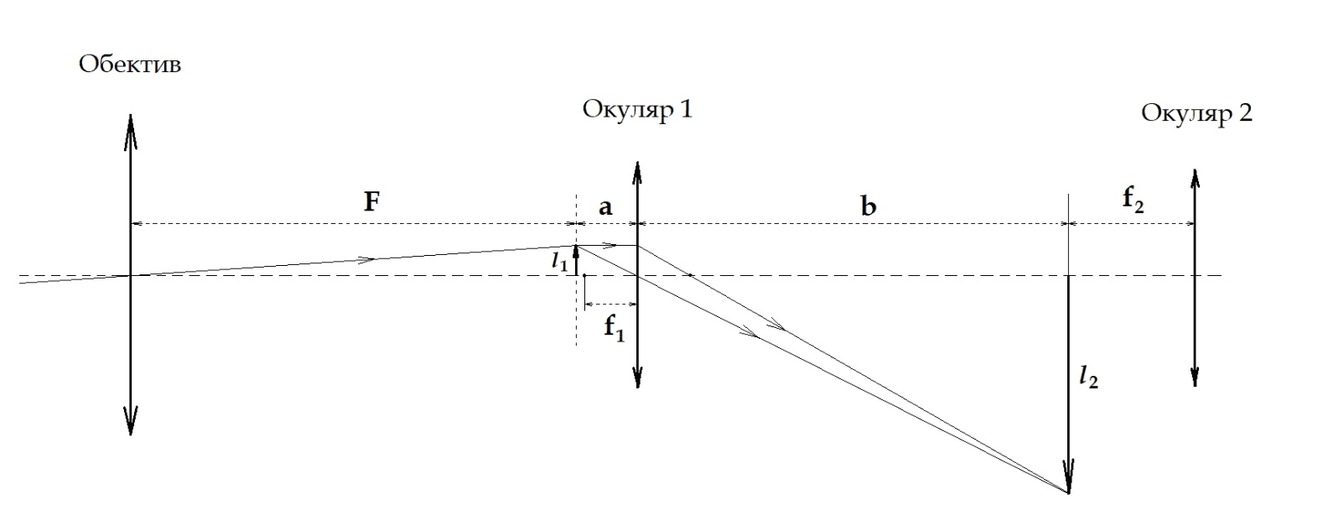
От подобните триъгълници:

$$\frac{l_{2}}{l_{1}}=\frac{b}{a}$$

$$\frac{1}{f}=\frac{1}{a}+\frac{1}{b}$$

Фокусното разстояние на телескопа е F = 500 mm. Увеличението с първия окуляр е 100 пъти, а с втория – 20 пъти. Ние искаме да получим увеличение 2000 пъти. Нека използваме първия окуляр, с фокусно разстояние f₁ = 5 mm, като проекционен и разглеждаме изображението с втория окуляр. За да бъде увеличението 2000 пъти трябва да увеличим еквивалентното фокусно разстояние на телескопа 100 пъти:

$$W_{1}=2000=\frac{F_{1}}{f_{2}}$$

$$F_{1}=W_{1}∙f_{2}=2000∙25=50000 mm=50 m$$

Отношението на размера на образа след проекционния окуляр и образа формиран от обектива на телескопа също са в отношение 100 : 1. Следователно:

$$\frac{l_{2}}{l_{1}}=\frac{b_{1}}{a_{1}}=\frac{F_{1}}{F}=100$$

$$b_{1}=100∙a_{1}$$

$$\frac{1}{f_{1}}=\frac{1}{a_{1}}+\frac{1}{b_{1}}$$

$$a_{1}=\frac{101}{100}f_{1}=1.01∙f_{1}=5.05 mm$$

$$b_{1}=100∙a_{1}=505 mm$$

Виждаме, че за да постигнем увеличение от 2000 пъти, трябва образът на еквивалентния телескоп да е отдалечен от първия окуляр на 505 mm.
По подобен начин пресмятаме разстоянието до образа, когато избираме за проекционен вторият окуляр:
$$b_{2}=20∙a_{2}=525 mm$$

Виждаме, че и при двата случая получаваме по-голямо разстояние от това, което може да построим с помощта на тръбичките и окулярите. Следователно не може да бъде построен телескоп с дадените удължителни тръбички и окуляри, който да има увеличение 2000 пъти. Максималната обща дължина на тръбичките е 200 mm. Ако използваме резервите от фокусировъчния пръстен на телескопа ще може да постигнем увеличение:
$$W_{2}=\frac{200}{500}∙W_{1}=800 пъти$$

Пресмятаме за този случай разстоянието до образа:

$$b_{3}=20∙a_{3}=205 mm$$

Фокусното разстояние е:

$$F_{3}=W_{2}∙f_{2}=800∙25=20000 mm=20 m$$

Да пресметнем линейния мащаб във фокалната равнина на така полученият телескоп. Нека l₀ е отсечката върху която се изобразява 1 дъгова секунда. Тогава:

$$l_{0}=\frac{F_{3}}{206265}=\frac{20000 mm}{2062652}=0.0969626 mm/arcsec$$

Броят на пикселите в секунда е:
$$n_{px/arcsec}=\frac{l_{0}×1000}{r_{mic}}=\frac{0.09696×1000}{6}=16.16 px/arcsec$$

Тук r_{mic} e размерът на пикселите в микрометри.
Ако би било възможно да осъществим първия вариант на телескопа, който планирахме да има увеличение 2000 пъти, то когато проекционният окуляр е с фокусно разстояние 5 mm, еквивалентното фокусно разстояние на получения телескоп пресметнахме по-горе и то е F₁ = 50 000 mm. Тогава броят на пикселите в секунда е:

$$n_{px/arcsec}=\frac{l_{0}×1000}{r_{mic}}=\frac{0.2424×1000}{6}=40.40 px/arcsec$$

Двуметровия телескоп в НАО-Рожен има фокусно разстояние 16000 mm и следователно за него:
$$n_{px/arcsec}=\frac{l_{0}×1000}{r_{mic}}=\frac{0.07757×1000}{6}=12.93 px/arcsec$$

Виждаме, че с любителски телескоп посредством окулярна проекция може да получим по-подробен мащаб на изображение, отколкото с най-големия професионален телескоп в България.
Това е една малка компенсация за неосъществените визуални наблюдения с увеличение 2000 пъти.
Добре е да се има предвид, обаче, че дори и при най-добрия астроклимат толкова голям брой пиксели в секунда не подобрява изображенията и е в голяма степен излишен, особено когато снимаме слаби обекти, защото намалява светлинната ефективност на системата.

Критерии за оценяване (общо 15 т.):
А) За правилно построена оптическа схема на телескоп с окулярно увеличение – 4 т.
Б) За правилно използване на информацията от оптическата схема на телескопа – 2 т.
В) За правилен начин за пресмятане на еквивалентните фокусни разстояния на телескопа след окулярната проекция – 2 т.
За верни крайни резултати – 1 т.
Г) За правилен начин за пресмятане на образното разстояние в различните случаи – 2 т.
За правилни числени резултати – 1 т.
Д) За правилен подход при пресмятането на мащаба на телескопа – 2т.
За правилни числени резултати – 1 т.

